**BOJ O APENINSKÝ POLOOSTROV- PORÁŽKA BEJVĚTŠÍCH SOUPEŘŮ str. 112, 118-119**

1 **uč. str. 112**.**LATINA** – proč se říká, že latina je **„mrtvý jazyk**?“.......................................................................

Uvažuj, proč např. lékaři na celém světě používají **latinské pojmy**?....................................................................

**Latinská slova** tvoří základ i mnoha slov používaných i. dnes. Odhadni **českou podobu** původních latinských slov

K LATINSKÝM SLOVŮM V LEVÉM ŘÁDKU PŘIŘAĎ-VYBER ČESKÝ VÝZNAM SLOVA Z NABÍDKY.

***Nabídka: stařec, meč, tisíc, statek, zakazuji, voda, předříkávám, otec.***

agua=………………………….. vetó=……………………………… mille=……………………… pater=………………………

senex=……………………… gladius=………………………. villa=……………………….. dictó=……………………..

2. MAPA str. 113 – odkud vpadli do Itálie **Keltové**…………………..kdy?.................dostali se až k Římu?..................

**uč. str. 118 – přečti si úvodní pověst**

Jakým slovem jsou zde pojmenování Keltové? G……………………………….Kterou část Říma se nedařilo Keltům dobýt?...................................Uvažuj, proč?.a).....................................................b).................................................

Proč se rozhodli zaútočit v noci?.............................................................................................................................

Proč byly husy považovány v Římě za posvátné?..................................................................................................

3. MAPA str. 113 – kde žili v Itálii **Řekové?**.................................................Řekové se odmítli Římanům podrobit.

Uč. str. 118 Který král jim přišel na pomoc?.....................................Odkud vytáhl?.............................................

MAPA str. 113 Jak se do Itálie dopravil?.......................................................kdy to bylo?........................................

4. Zjisti, co znamená, když se dnes řekne: **Pyrrhovo vítězství**: - POSLECHNI SI- 4 minuty)

<https://dvojka.rozhlas.cz/pyrrhovo-vitezstvi-7602565>

……………………………………………………………………………………………………………………………………………………………………….

……………………………………………………………………………………………………………………………………………………………………..

Co Pyrrhos miloval a v čem vynikal?..................................................................jak zemřel?..................................

5.uč. str. 118 -**DIVIDE ET IMPERA** = …………………………………………………………..

Komu nabídli Římané tzv. rovnou úmluvu?......................................................................................................

Byli považováni za……………………………………., mohli si na svém území……………………………………………..….

Nesměli………………………………………………………………………………………………………………………………………………….

Komu Římané zabírali pozemky?............................................................................................................................

K čemu tyto pozemky pak použili?......................................................................................................................

6.**ŘÍMSKÉ SILNICE** – nastuduj z dalšího listu a pak vyplň:

Z **jakých materiálů** jsou silnice postaveny?......................................a………………………………………….

UVAŽUJ: Jaký význam měly pro Římskou říši silnice?

A)………………………………………………………………………………..b)…………………………………………………………………………………

7.PROHLÉDNI SI ANIMACI O TOM, JAK ROSTLA ŘÍMSKÁ ŘÍŠE <https://www.mozaweb.com/cs/>

#### 3D [Provincie a města Římské říše](https://www.mozaweb.com/cs/Extra-3D_modely-Provincie_a_mesta_Rimske_rise-262356) + ZAHRAJ SI NABÍZENÉ HRY

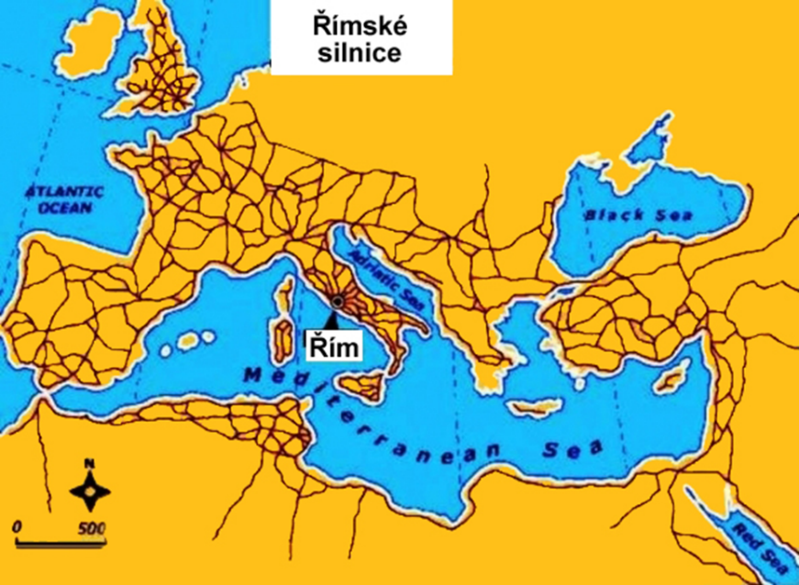**MAPA SILNIC STAROVĚKÉHO ŘÍMA**

Silnic Římané za stovky let postavili skutečně úctyhodné množství: skromným odhadem **83 – 85 tisíc kilometrů**, někde se však uvádí, že těch kilometrů bylo daleko víc.

Z velké části to byly silnice zpevněné a dlážděné, v méně významných oblastech jen prašné, ale vždy pokud možno přímé, s minimem zatáček.

Nestavěl je kdokoli, ale projektovali je vojenští odborníci a stavěli vojáci římských legií, jen někdy byli zapojeni i otroci a civilisté.

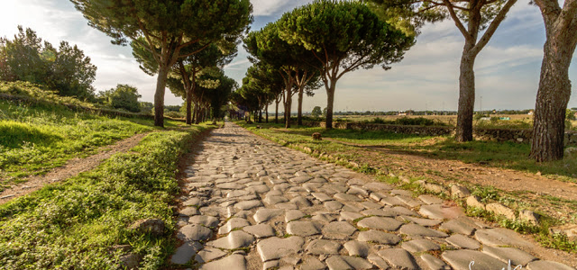

Dnešní vzhled římských silnic

VIDÍŠ VYJETÉ STOPY PO DÁVNÝCH KOLECH VOZŮ?

**O tom, že postavit takovou festovní římskou dálnici nebylo nic jednoduchého, svědčí tento obrázek:**

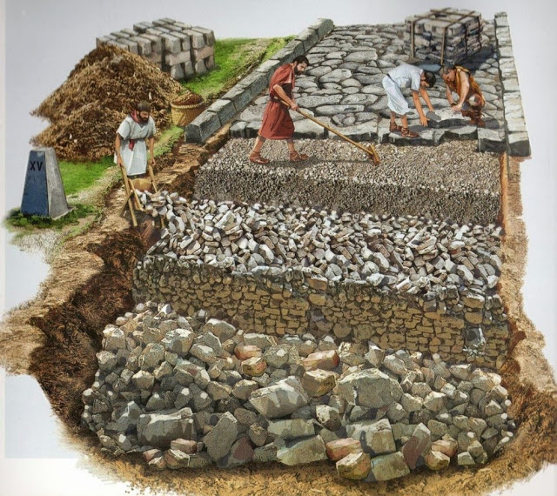Základ se kopal až na pevný podklad, nejlépe skálu, a to třeba i do hloubky půldruhého metru.

Do vyhloubeného příkopu se sypaly vrstvy kamene různé hrubosti a nahoru přišla především ve městech dlažba z plochých kamenů.

Mezi ně se lilo pojivo; složení tohoto římského betonu se lišilo v závislosti na oblasti, ale na Apeninském poloostrově byla nejčastěji používána směs vápna a mleté vulkanické horniny obsahující křemičitan hlinitý.

Základ se kopal až na pevný podklad, nejlépe skálu, a to třeba i do hloubky půldruhého metru. Do vyhloubeného příkopu se sypaly vrstvy kamene různé hrubosti a nahoru přišla především ve městech dlažba z plochých kamenů. Mezi ně se lilo pojivo; složení tohoto římského betonu se lišilo v závislosti na oblasti, ale na Apeninském poloostrově byla nejčastěji používána směs vápna a mleté vulkanické horniny obsahující křemičitan hlinitý.

Složitější to bylo tam, kde se do cesty stavěly přírodní překážky: přes vodní toky se nebrodilo, ale stavěly se mosty – dřevěné i kamenné – a v horách, kde nebylo zbytí, se silnice vytesávaly přímo do skal, či se dokonce dlabaly tunely. Skrze bažiny procházely kamenné náspy, ale někdy byly použity i důmyslné konstrukce na dřevěných pilotech. Rozsáhlými bažinami vedla zejména známá via Appia a její stavitelé si tam užili kromě dřiny i s mračny komárů šířícími malárii.

Kolem cest stály milníky s údaji o vzdálenostech. Na římském fóru se pak tyčil takzvaný „zlatý“ milník říše označující počátek anebo cíl cest, které se tu sbíhaly. Zkrátka všechny cesty kdysi opravdu vedly do Říma.

Římské silnice probíhaly i spoře osídlenými oblastmi, takže pro pohodlný a relativně bezpečný pohyb bylo zapotřebí dalších doprovodných zařízení. A tak podél nejvýznamnějších silnic byly každých 10 – 15 km jednoduché stanice pro výměnu koní nebo předání pošty. Ve vzdálenosti denního přechodu – 25 až 50 km od sebe – už to byly větší hostince s pokoji pro přenocování, a dokonce i jakýmisi údržbářskými stanicemi, kde vám mohli za poplatek opravit vůz, nakrmit koně nebo mu poskytnout veterinární pomoc.

Kolem cest však nestály jen taverny, ale na okrajích měst to byly také dlouhé aleje hrobek svědčících i posmrtně o bohatství těch, kdo v nich spočinuli. Ale nebyli by to snad Římané, kdyby i tyhle kladné body nepotřísnili krví: po porážce Spartakova povstání otroků se tu v roce 71 př. n. l. tyčilo i 6 000 křížů, na nichž před očima - doufám, že přinejmenším alespoň zaskočených - cestujících v krutých bolestech na smrt čekali i poražení otroci. Opravdu divné choutky to ti Římané měli...

Římské silnice byly rozhodně významným počinem a byly vzorem pro pozdější vládce, kterým ležel na srdci zájem o dění ve vzdálených končinách jejich říše. Vzpomeňme například Kublaj-chána, o jehož dopravní infrastruktuře o tisíc let později barvitě psal Marco Polo. Je však otázkou, zda stejné nadšení pro budovanou silniční síť sdíleli i obyvatelé porobených „barbarských“ zemí. Ano, římské silnice s sebou přinesly pohodlí pohybu, podporovaly obchod, ale s nimi přišli také výběrčí daní a v případě neposlušnosti - vojáci. Silniční síť římské říše po dlouhou dobu napomáhala udržet si podrobenou velkou část světa.

Už před půldruhým tisíciletím tedy bylo možné cestovat z Říma do Athén nebo ze Španělska do Egypta prakticky celou cestu po zpevněných silnicích. Za sedm století starověcí Římané ovinuli celé Středomoří – území tří kontinentů – vysoce kvalitní silniční sítí v celkové délce dvou rovníků. Když však moc Říma začala upadat, toto velké dílo se obrátilo proti jeho tvůrcům: od severu se po nich pohodlně a rychle valily "hordy barbarů“, které s konečnou platností ukončily agonii civilizace, jež kdysi slibovala být velkou.

<https://myslenkyocemkoli.blogspot.com/2019/10/z-historie-evropy-10.html>